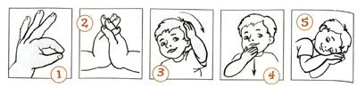  - Петушок, петушок, - 1  Золотой гребешок, - 2  Масляна головушка. - 3  Шелкова бородушка, - 4  Что ты рано встаешь,  Что ты звонко поешь,  Деткам спать не даешь? – 5  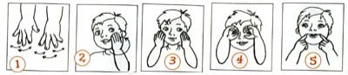  Водичка-водиченька, - 1  Умой мое личико! - 2  Чтобы щечки алели, - 3  Чтобы глазки блестели, - 4  Чтоб смеялся роток, - 5  Чтоб кусался зубок!  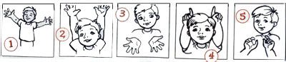  - Солнышко-вёдрышко! - 1  Взойди поскорей, - 2  Освети, обогрей -3  Телят да ягнят, - 4  Еще маленьких ребят - 5  Пальчиковые игры - это инсценировка каких-либо рифмованных историй, сказок при помощи пальцев .Игры эти очень эмоциональные, их легко проводить и дома. Они увлекательны и способствуют развитию речи, творческой деятельности. «Пальчиковые игры» как бы отражают реальность окружающего мира- предметы, животных, людей, их деятельность, явления природы. В ходе пальчиковых игр дети, повторяя движения взрослых, активизируют моторику рук. Тем самым вырабатывается ловкость, умение управлять своими движениями, концентрировать внимание на одном виде деятельности.  Эти игры являются важным фактором для развития речи, так как в пальчиковых играх все подражательные действия сопровождаются стихами. Стихи привлекают внимание малышей и легко запоминаются. Ритм и неизменный порядок слов, рифма для малыша являются чем-то магическим, утешающим и успокаивающим.  Игры с пальчиками — это не только стимул для развития речи и мелкой моторики, но и один из вариантов радостного общения с близкими людьми. | «Истоки способностей и дарований детей – на кончиках их пальцев. Чем больше уверенности в движениях детской руки, тем тоньше взаимодействие руки с орудием труда, сложнее движения, ярче творческая стихия детского разума. А чем больше мастерства в детской руке, тем ребёнок умнее…»  В. А. Сухомлинский  (поочерёдно загибаем пальчики)  Этот пальчик — в лес пошёл,  Этот пальчик — гриб нашёл,  Этот пальчик — занял место,  Этот пальчик — ляжет тесно,  Этот пальчик — много ел,  Оттого и растолстел.  (Загибают пальчики ребенка и приговаривают):  Раз, два, три, четыре, пять,  На другой руке опять:  Раз, два, три, четыре, пять.  (перебирая пальчики, приговариваем)  Этот пальчик — дедушка,  Этот пальчик — бабушка,  Этот пальчик — папенька,  Этот пальчик — маменька,  Этот пальчик — Ванечка.  (загибаем пальчики)  Этот пальчик хочет спать,  Этот пальчик лёг в кровать,  Этот пальчик лишь вздремнул,  Этот пальчик уж заснул.  Этот крепко, крепко спит.  Тише! Тише, не шумите!  Солнце красное взойдёт,  Утро ясное придёт.  Будут птички щебетать, | МБДОУ  « Детский сад №34»  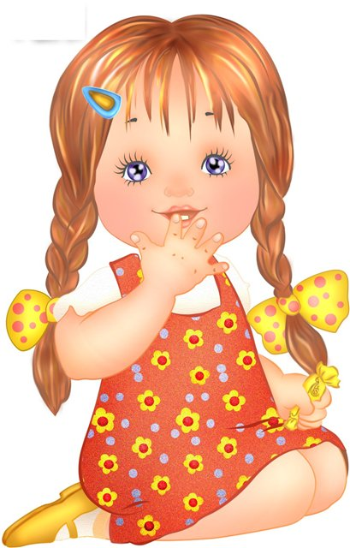  Составитель:  музыкальный руководитель  Космачева Н. А.  У меня пропали ручки. (Спрятать за спину)  Где вы, рученьки мои?  Раз, два, три, четыре, пять,  Покажитесь мне опять! (Показать)  (то же с глазками, ушками, носиком)  Этот пальчик хочет спать,  этот пальчик – прыг в кровать,  этот пальчик прикорнул,  этот пальчик уж заснул.  Встали пальчики. Ура!  В детский сад идти пора  (Поочерёдно загибать пальчики)  Ладушки-ладошки  Хлопали в ладошки  Хлопали в ладошки (хлопаем в ладоши)  Отдохнем немножко (руки на колени).  Это домик  (ладошки приставлены друг к другу)  Это крыша  (ладони сцеплены, пальцы переплетены)  А труба еще повыше  (мизинчики или безымянные пальцы поднимать то на одной руке, то на другой, то на обеих одновременно)

